Предмет | 5А | 5Б | 5В
литература | анализ художественного стихотворения "Зимнее утро" (письменно)
математика |  | п 11, № 412 (г,л,м), учи.ру
Английский язык (Красикова) |  | с.17 упр.5 | с.18 упр.9 (перевод)
Немецкий язык (Сафьянова) |  | стр 21 упр15 а ( прочитать и перевести)
Русский язык | Упр. 217 | упражнение 232,письменно
математика | п. 1.16, № 265 (2 столбик)
Английский язык (Русакова) | прочитать текст, выполнить задания после текста (письменно)  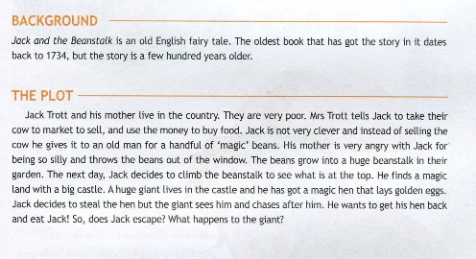  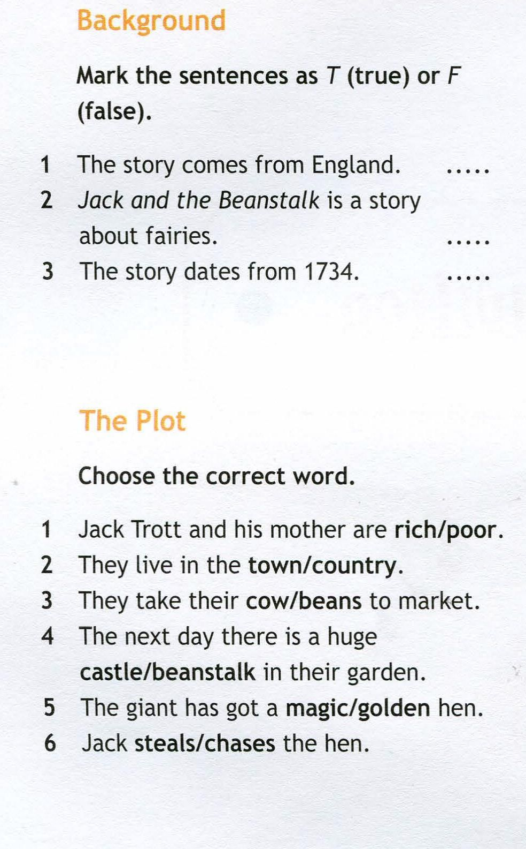 |  | прочитать текст, выполнить задания после текста (письменно)  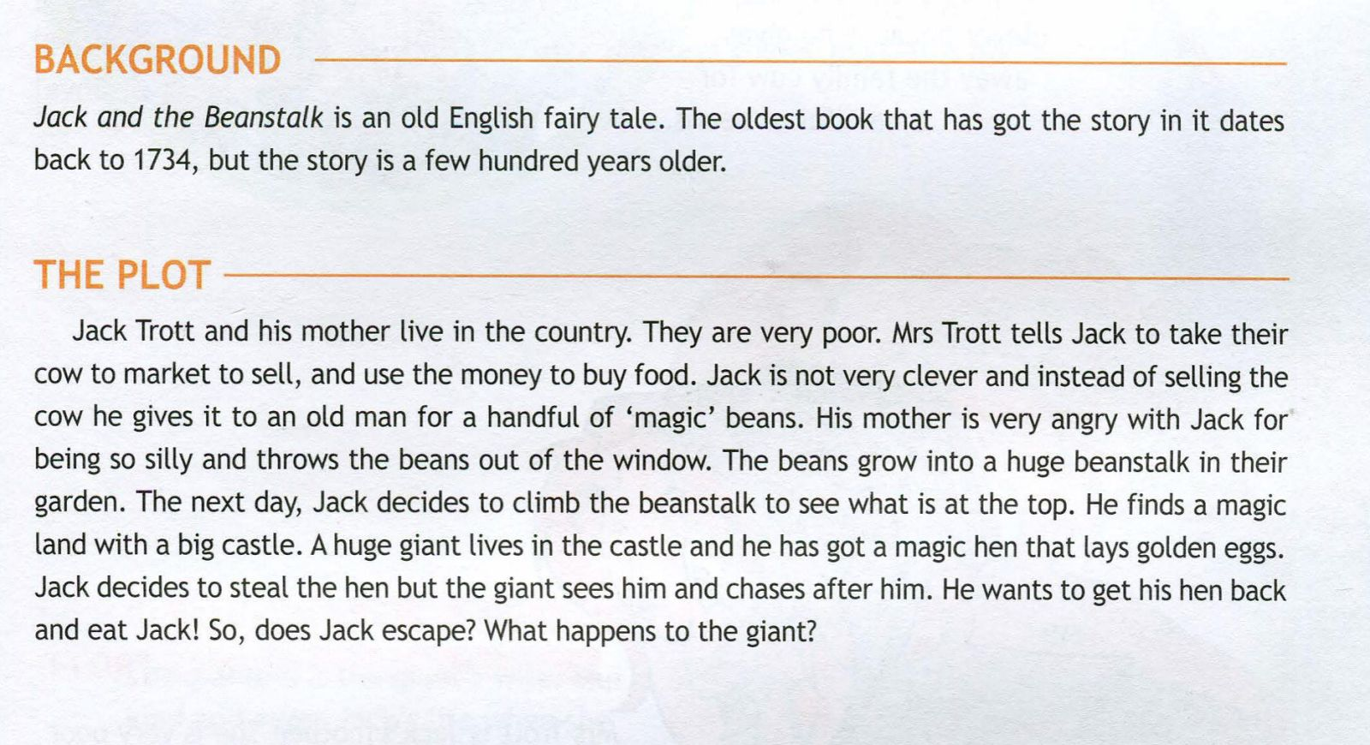
история | параграф 15 читать, вопрос 3 «Проверим себя» письменно
Английский язык (Люляева) |  | https://edu.skysmart.ru/student/tenixonuda

